Маленькие дети должны знать:
- Они никогда не должны говорить, что они в доме одни, если отвечают по телефону. Они могут сказать, что они готовы принять сообщение от звонящего, а когда родители освободятся, то перезвонят.
- Никогда не открывать дверь, если они дома одни, и неважно, кто будет находиться по ту сторону двери.
- Не приглашать в дом людей без разрешения одного из родителей.
- Никогда не садится в автомобиль постороннего человека без разрешения родителей.
- Не брать конфеты или другие подарки от незнакомых людей или кто-либо другого, не спрашивая родителей в первую очередь.
- Никогда не играть в пустынных зданиях и изолированных районах.
- Нарушать правила, разбрасывать вещи и привлекать внимание любым способом при попытке кого-либо затащить их в автомобиль или увести за собой.
- Отойти от автомобиля, который едет за ним, если они не знают водителя, и постараться свернуть в противоположную сторону.
- Ребенок должен хорошо знать свой домашний адрес, телефон и телефоны родителей.
- Научите ребёнка вовремя сказать «нет» взрослым, если человек хочет что-то сделать не так.
- Объясните ребёнку, что никто не имеет права касаться любых частей его тела, особенно половых органов.
- Они должны рассказать преподавателю в школе, милиции или родителям о тех, кто выставляет и демонстрирует им интимные части тела.
- Сообщать родителям, если кто-то из взрослых попросил их держать в тайне от них что-либо.
Подростки должны:
- Рассказать родителям, где они находятся в любое время или оставить записку дома.
- Никогда не передвигаться автостопом.
- Избегать передвижений через пустые парки, поля или аллеи.
- Позвать на помощь, если они заметили, что за ними следят.
- Научиться распознавать подозрительное поведение и помнить описание человека или транспортного средства, чтобы проинформировать родителей или милицию.
- В случае нападения ради завладения деньгами, драгоценностями и одеждой, проще отдать, а не рисковать здоровьем.
- Чувствовать, что они могут поговорить с родителями и попросить забрать их в любое время, в любом месте.
Родители должны:
- Избегать одежды и игрушек с именем вашего ребенка на нем. Ребенок не будет бояться и опасаться того, кто знает его имя.
- Проверять и лично знать всех друзей вашего ребенка.
- Никогда не оставлять ребенка без присмотра в общественных местах, коляске или автомобиле. Даже на минуту.
- Всегда сопровождать детей в туалет в общественных местах и просить их никогда не играть в безлюдном районе.
- Всегда сопровождать вашего ребенка от двери до двери в садик, школу.
- Объяснить детям места, где они могут получить помощь, если они в беде.
- Иметь актуальную цветную фотографию своего ребенка.
- Проследить, чтобы дети знали экстренные номера вызова милиции, скорой, пожарной службы.

По мнению экспертов в области предупреждения преступности, родители должны научить своих детей, как определить и избежать опасного поведения и неправильных действий в случае опасности. Как показывает практика, большинство преступлений совершаемых против детей, совершается людьми, с которыми ребёнок был знаком.
Родители должны чётко давать детям знать, кто чужой, а кто нет. Таким образом, ребёнок должен понимать - человек "чужой", пока семья в целом не знает его, а мама или папа не дали разрешение, ребёнку общаться с ним и не сказали, что этот человек, является другом семьи.

Даже если человек является другом семьи, но взрослых нет дома, не стоит пускать его в дом в качестве гостя.

Важно также предупредить детей никогда и никуда не идти с человеком, если родители специально не дали им разрешения. Придумайте детям кодовое слово, которое будете знать только вы и они. Таким образом, в случае неожиданной ситуации (мама задержалась на работе и т.д.), взрослый, который обращается к ребенку, должен сказать кодовое слово. Если взрослый не знает этого слова, то ребенок ни в коем случае не должен ехать или идти с ним.
Дети должны также доверять своим внутренним ощущениям и избегать ситуаций или людей, которые заставляют их нервничать. Говорите детям, что это нормально "нарушать правила поведения" в опасных ситуациях.

МДОУ № 8 «Ленок» ЯМР

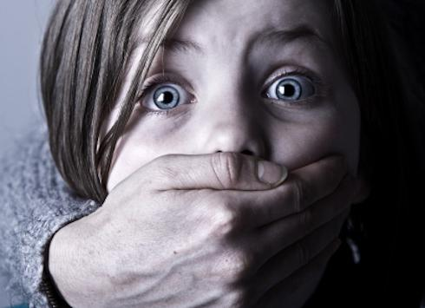

Как избежать похищения детей.

2019

